八年级（下）期末数学试卷

一、选择题（共12小题，每小题3分，满分36分）
1．（3分）（2016•昆山市一模）函数y=中自变量x的取值范围为（ ）
A．x≥0 B．x≥﹣2 C．x≥2 D．x≤﹣2
2．（3分）（2014春•湖北期末）当x＞1时，化简﹣1的结果是（ ）
A．﹣x B．x C．x﹣2 D．2﹣x
3．（3分）（2014春•湖北期末）在Rt△ABC中，两直角边长分别为10和24，则斜边长等于（ ）
A．25 B．26 C．27 D．28
4．（3分）（2012•湛江）某校羽毛球训练队共有8名队员，他们的年龄（单位：岁）分別为：12，13，13，14，12，13，15，13，则他们年龄的众数为（ ）
A．12 B．13 C．14 D．15
5．（3分）（2014春•湖北期末）已知平行四边形ABCD中，∠B=4∠A，则∠C等于（ ）
A．144° B．72° C．C、54° D．36°
6．（3分）（2010•广州校级一模）下列运算正确的是（ ）
A． B． C． D．
7．（3分）（2014春•湖北期末）若y与x的关系式为y=30x﹣6，当x=时，y的值为（ ）
A．5 B．10 C．4 D．﹣4
8．（3分）（2014•滨州）有19位同学参加歌咏比赛，所得的分数互不相同，取得前10位同学进入决赛．某同学知道自己的分数后，要判断自己能否进入决赛，他只需知道这19位同学的（ ）
A．平均数 B．中位数 C．众数 D．方差
9．（3分）（2016•昆山市二模）如图，四边形ABCD的对角线互相平分，要使它成为矩形，那么需要添加的条件是
（ ）
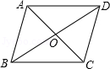
A．AB=CD B．AD=BC C．AB=BC D．AC=BD
10．（3分）（2014春•湖北期末）已知直线y=（3m+2）x+2和y=﹣3x+6交于x轴上一点，则m的值为（ ）
A．﹣2 B．2 C．﹣1 D．0
11．（3分）（2008•安徽）如图，在△ABC中，AB=AC=5，BC=6，点M为BC的中点，MN⊥AC于点N，则MN等于（ ）
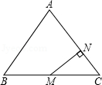
A． B． C． D．
12．（3分）（2015秋•榆社县期末）如图，在矩形ABCD中，AD=2AB，点M、N分别在边AD、BC上，连接BM、DN．若四边形MBND是菱形，则等于（ ）
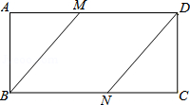
A． B． C． D．

二、填空题（共5小题，每小题3分，满分15分）
13．（3分）（2014春•湖北期末）当x= 时，一次函数y=2x﹣1的值为0．
14．（3分）（2011•漳州模拟）已知2＜x＜5，化简+= ．
15．（3分）（2005•黑龙江）有6个数，它们的平均数是12，再添加一个数5，则这7个数的平均数是 ．
16．（3分）（2014春•湖北期末）如图，Rt△ABC中，斜边上的中线CF=8cm，则中位线DE= cm．
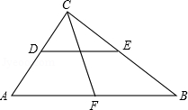
17．（3分）（2012•黔西南州）把一张矩形纸片（矩形ABCD）按如图方式折叠，使顶点B和点D重合，折痕为EF．若AB=3cm，BC=5cm，则重叠部分△DEF的面积是 cm²．
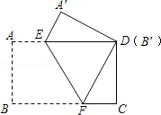

三、解答题（共9小题，满分69分）
18．（5分）（2014春•湖北期末）计算：（+3）（﹣5）．
19．（6分）（2014春•湖北期末）已知y﹣8与3x﹣5成正比例关系，并且当x=1时，y=2．
（1）写出y与x之间的函数关系式；
（2）当x=﹣2时，求y的值；
（3）当y=﹣2时，求x的值．
20．（6分）（2016•恩施州模拟）国家规定“中小学生每天在校体育活动时间不低于1小时”，为此，某市就“你每天在校体育活动时间是多少”的问题随机调查了辖区内300名初中学生．根据调查结果绘制成的统计图（部分）如图所示，其中分组情况是：
A组：t＜0.5h；B组：0.5h≤t＜1h；C组：1h≤t＜1.5h；D组：t≥1.5h
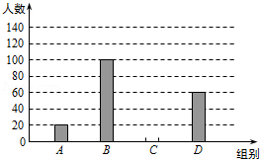
请根据上述信息解答下列问题：
（1）C组的人数是 ，并补全直方图；
（2）本次调查数据的中位数落在组 内；
（3）若该辖区约有24000名初中学生，请你估计其中达国家规定体育活动时间的人约有多少？
21．（6分）（2014春•湖北期末）如图，四边形ABCD中，AB=3，BC=4，CD=12，AD=13，且∠B=90°．求四边形ABCD的面积．
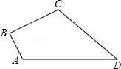
22．（6分）（2014春•湖北期末）如图，平行四边形ABCD的一条角平分线AE分对边BC为3和4两部分，求这个平行四边形ABCD的周长．
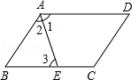
23．（8分）（2014春•湖北期末）已知，，求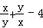的值．
24．（9分）（2014春•湖北期末）如图，已知菱形ABCD中，E、F分别是BC、CD上的点，∠B=∠EAF=60°，∠BAE=18°，∠CEF的度数．
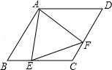
25．（11分）（2013•成都模拟）A市和B市分别有某种库存机器12台和6台，现决定支援C村10台，D村8台，已知从A市调运一台机器到C村和D村的运费分别是400元和800元，从B市调运一台机器到C村和D村的运费分别是300元和500元．
（1）设B市运往C村机器x台，求总运费W关于x的函数关系式；
（2）若要求总运费不超过9000元，共有几种调运方案？
（3）求出总运费最低的调运方案，最低运费是多少元？
分析由已知条件填出下表：
 | 库存机器 | 支援C村 | 支援D村
B市 | 6台 | x台 | （6﹣x）台
A市 | 12台 | （10﹣x）台 | [8﹣（6﹣x）]台
26．（12分）（2010•青岛）已知：如图，在正方形ABCD中，点E、F分别在BC和CD上，AE=AF．
（1）求证：BE=DF；
（2）连接AC交EF于点O，延长OC至点M，使OM=OA，连接EM，FM，判断四边形AEMF是什么特殊四边形？并证明你的结论．
